1 Coding metamaterials, digital metamaterials and

programmable metamaterials

最简单的一类构造 0/1编码，

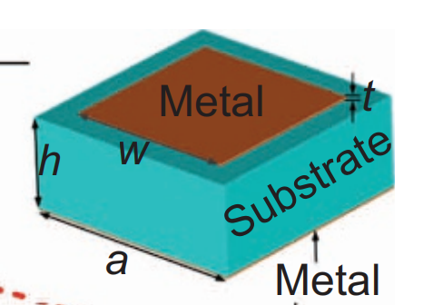(1)

functions of the scatter

ing field in a spherical coordinate system

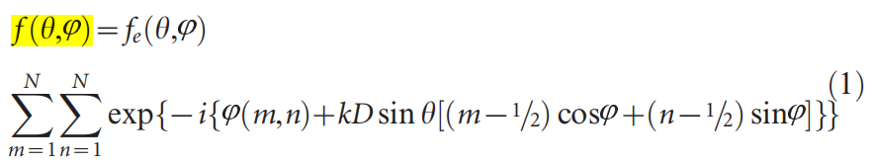(2)

（利用卷积进行叠加）

8.1-12.7 GHz

0-0

1-pi

无法进行分别控制。

从无源到有源

3.75 4.8

改变大小的流派还有

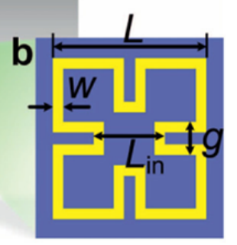(10)

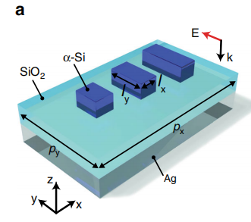(11)

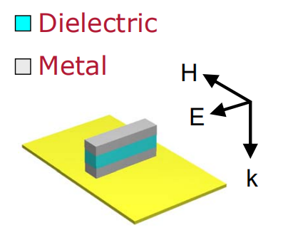(12)

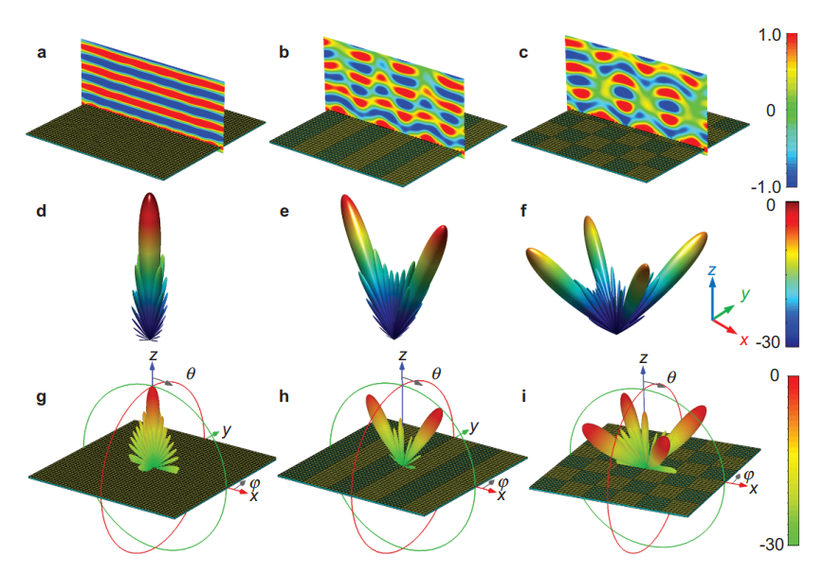(4)

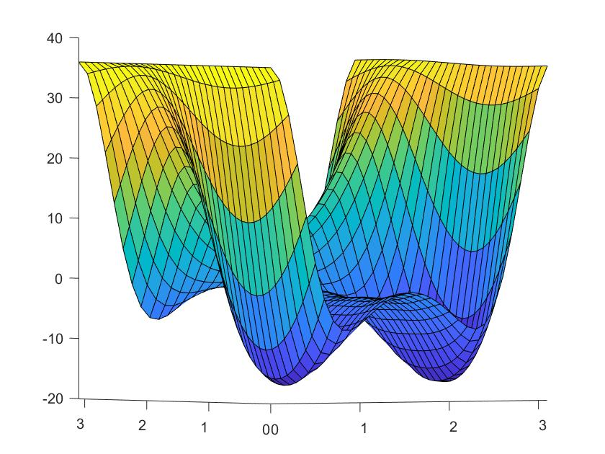(5)

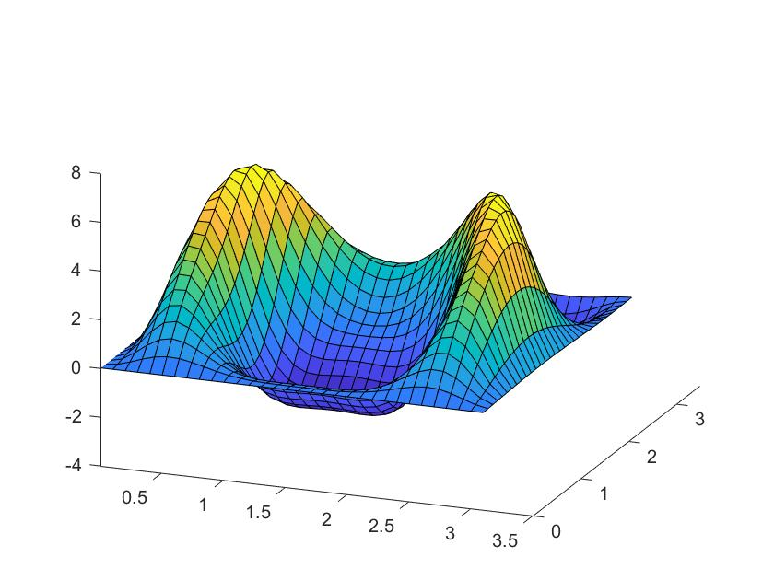(6)

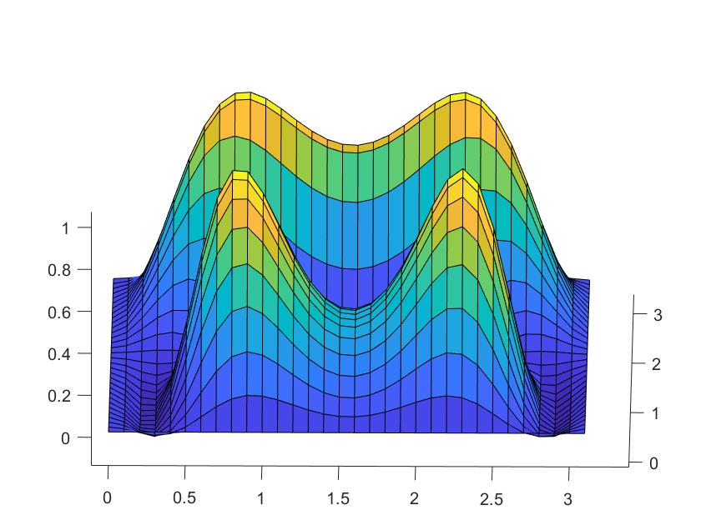(7)

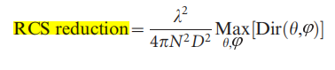(8)

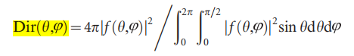(9)

越小越好

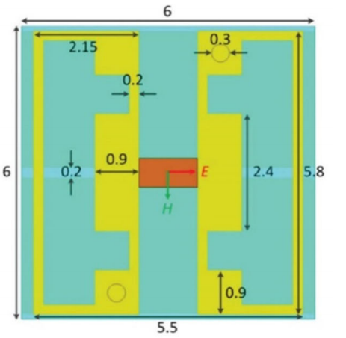(3)

2-bit还没看 改变宽度。

2. Multi-Beam Forming and Controls by Metasurface With Phase

and Amplitude Modulations（002）

利用了如上的结论，进一步改进了A和phase的调节机制。

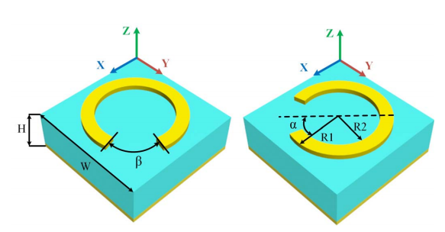(13)



也有见过C里面套一个C的结构，没有仔细看

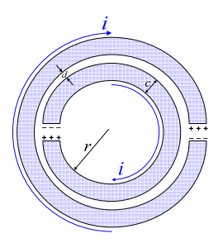(15)

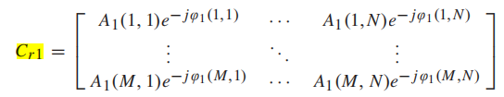(14)

在amplitude可调时最终系数的计算方法。

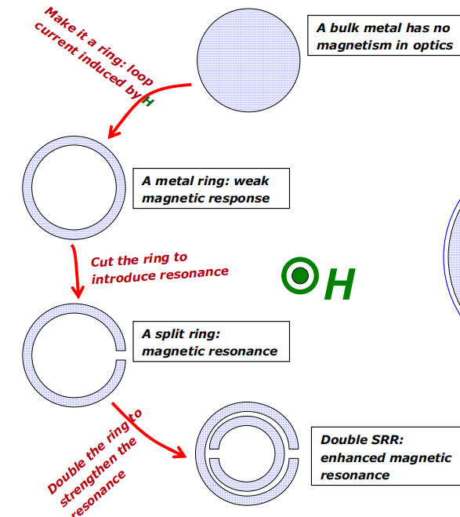(16)

共振可以提高开关带来的效果差异

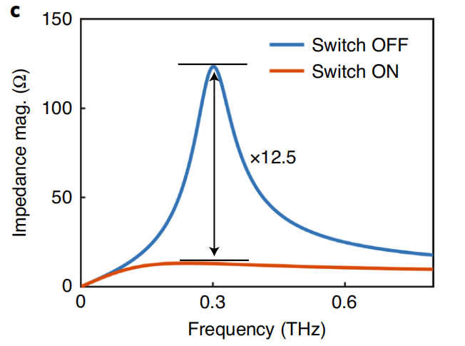(17)

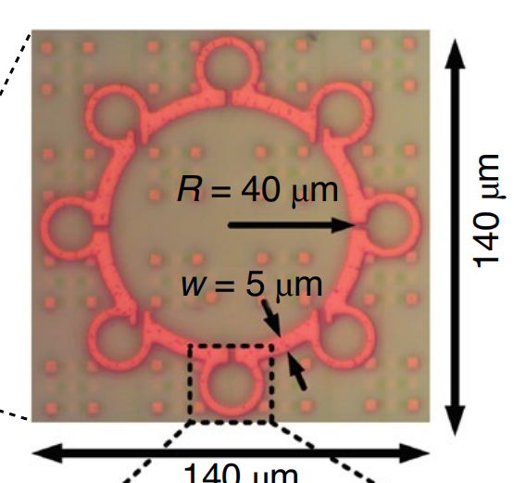(18)

Space-time-coding digital metasurfaces

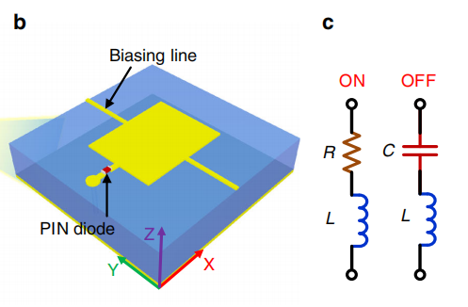(19)

**Arbitrary power allocation for multiple**

**beams using amplitude- and**

**phase-coded metasurfaces**

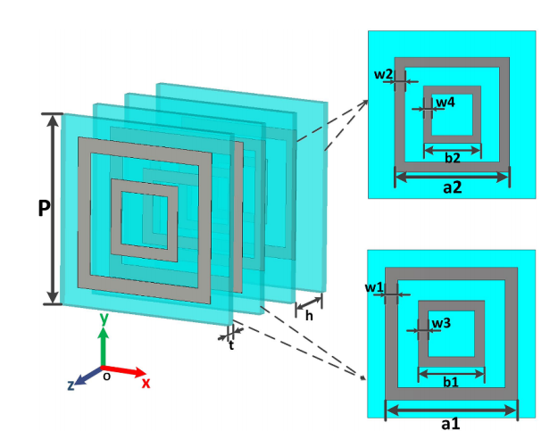(20)

控制大小

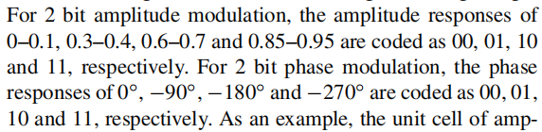

10GHz